Na kole po chatách KČT
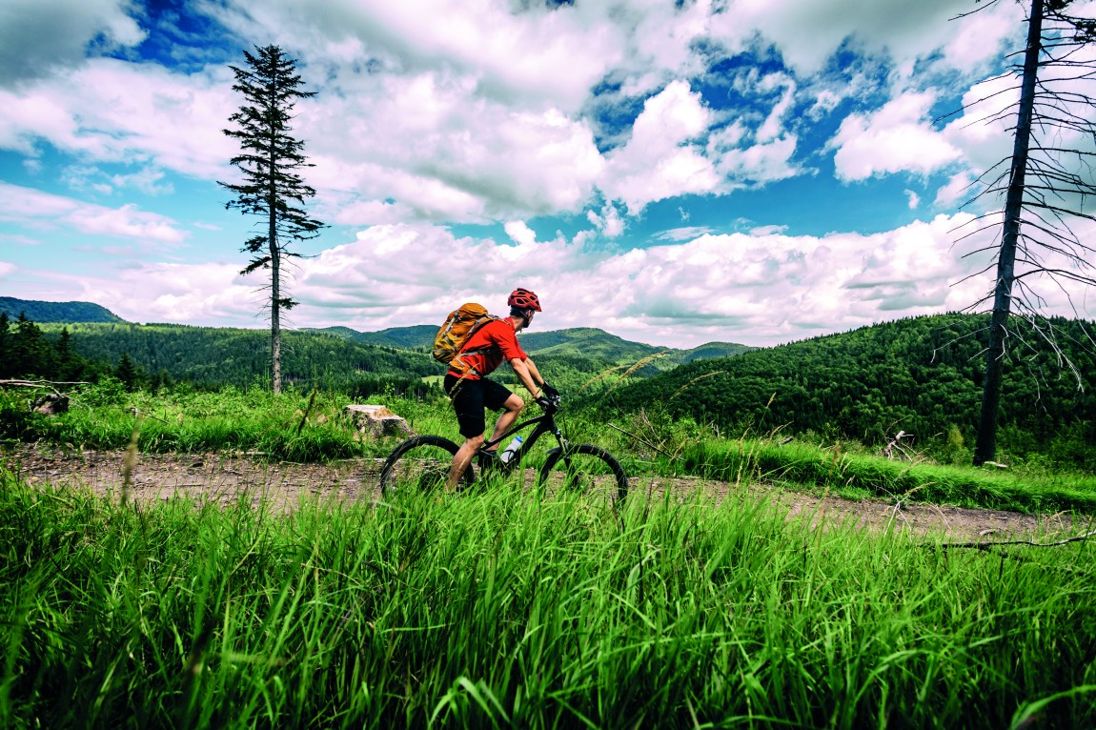
Pro absolvování celé trasy doporučujeme použít navigaci, kterou poskytuje mobilní aplikace Mapy.cz. V pohodě si zde můžete navolit trasu pro horské či silniční kolo. Můžete si prohlédnout výškový profil trasy, případně zjistit aktuální vzdálenost do cíle. Dokonce je možné si trasu připravit v počítači a pak si ji nasdílet do mobilu, takže máte jistotu, že pojedete po trase, kterou jste si doma navolili. My jsme tuto aplikaci používali neustále a můžeme ji jednoznačně doporučit. Jen si nesmíte zapomenout každý večer nabít mobil.

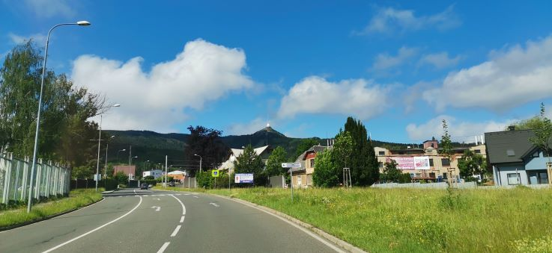
Úsek:
Liberec – Turistická chata Pláně pod Ještědem

Výjezd na Ještědský hřeben lze volit několika způsoby
1/ Většina cest vás dovede do Horního Hanychova, ze kterého můžete pokračovat po hlavní silnici na Výpřež (pozor - v letošním roce se silnice opravuje a pro silniční dopravu je silnice uzavřena) a odtud na Horskou chatu Ještědka. V případě pěkného počasí si určitě vyjeďte na Ještěd, kruhový výhled stojí opravdu za to. Po návratu z Ještědu pokračujte po červené značce, kterou se dostanete strmým sjezdem na Pláně pod Ještědem.
2/ Z Horního Hanychova vyjedete přímo na Pláně pod Ještědem. Většinou se jedná o náročný výjezd po lesních cestách, ale dá se zvládnout. K výjezdu se nabízí modrá značená turistická trasa (E3) začínající na tramvajové zastávce Horní Hanychov, po které dojedete na rozcestí se zelenou. Pokračujte dále po zelené, po tzv. Hraběcí cestě, která vás dovede až na rozcestí U Šámalů. Odtud pak najedete na hřeben a po modré se vrátíte na Pláně pod Ještědem.
3/ Pro vyvezení kol na hlavní hřeben můžete využít lanovou dráhu Skalka, které v letních měsících vyváží kola až na vrchol Černý kopec. Z Černého kopce na spodní stanici lanovky vede množství oficiálních trailových tratí. Jedna z nich kopíruje i část vaší trasy, takže pozor na „cyklistické obrněnce“, kteří vás budou po cestě předjíždět.
4/ Na Pláně pod Ještědem vyjet z druhé strany kopce, od Českého Dubu. Zde se nabízí celá řada silniček, které vás vyvedou až k autobusové zastávce Světlá pod Ještědem, Semerink. Zde odbočuje lesní asfaltová cesta (Dělaná cesta), po které se dá dojet až k chatě.
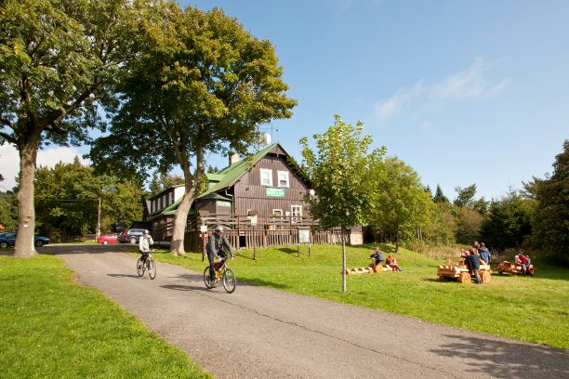
Chata Pláně pod Ještědem

Chata se nachází na krásném místě na Ještědsko – kozákovském hřebenu. Noví nájemci chaty jsou velice příjemní lidé, kteří vám ochotně pomohou i v případě různých problémů souvisejících s etapovým cyklo výletem (např. drobná technická oprava kola, nabití elektrokola…). Určitě vás přijde přivítat i jejich pes Cormy, který na chatu přišel s novými nájemci a okamžitě se stal čtyřnohým maskotem chaty. Ubytovací nabídka chaty zahrnuje dvě budovy. Ubytovat se dá přímo v prvním patře restaurace nebo se můžete ubytovat v přilehlé dependance. Vzhledem k tomu, že se jedná o turistickou chatu, tak sociální zařízení je společné pro všechny ubytované.
Chatu prezentuje výborná místní kuchyně, do jejíž tradiční nabídky české kuchyně se paní domácí snaží zařazovat i méně tradiční cizokrajná jídla, které potěší především příznivce bezmasé stravy. Do budoucna se zde připravuje doprovodný program, jehož součástí budou lekce jógy, setkání příznivců bosé turistiky, menší koncerty a různé workshopy.

Úsek:
Turistická chata Pláně pod Ještědem – Turistická chata Prachov
Pro vaši další cestu určitě zvolte jízdu po Ještědsko – kozákovském hřebenu. Ve chvíli, kdy vyjedete z lesa, nabídnou se vám nádherné výhledy na severní a jižní stranu hřebene. Na severní straně budete mít možnost vidět celé Jizerské hory a část Krkonoš, na kterých vás upoutá vrchol Kotle, který bude další den součástí vaší cesty (přesněji Vosecká bouda). Jižní strana nabízí nádherné rozhledy směrem k Ralské pahorkatině, Českému středohoří a části Lužických hor.
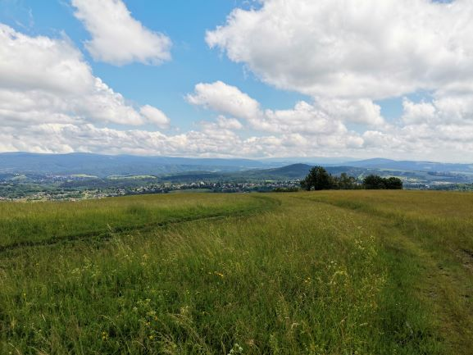
Po modré značce dorazíte na sedlo zvané Rašovka. Zde se můžete rozhodnout pro alternativní části trasy. Milovníci vrcholů mohou pokračovat do Rychnova u Jablonce nad Nisou, odtud na vrchol Kopanina. Asfaltovým sjezdem se dá dostat do Malé Skály a dále pokračovat na další výzvu - kopec Kozákov. Z Kozákova se dá pohodlně dostat do Prachova.
Kdo příliš nemiluje kopce, tak sjede z hlavního hřebene do romantického údolí říčky Mohelky, odkud se dá vyjet k zámku Sychrov. Po prohlídce zámku pokračujte směrem na Turnov. Před vjezdem do Českého ráje si zde můžete dát oběd, navštívit místní aquapark, případně se jen vykoupat v Jizeře.
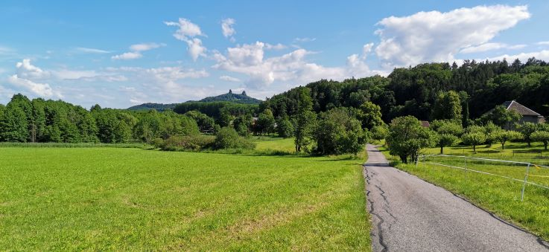
Od železniční zastávky Turnov město vás modrá cyklostezka dovede přes Lázně Sedmihorky, Hrubou Skálu až na Trosky. Milovníci terénů mohou u Rokytnického rybníku odbočit a pokračovat po žluté turistické značce k rybníku Vidlák.
Dál se dá pokračovat po asfaltové silničce romantickým údolím okolo rybníků Vidlák a Krčák až na Trosky, kde se obě trasy opět sejdou. Po zastávce na Troskách sjeďte k tábořišti Svitačka. Po červené cyklo trase projedete vesnice Újezd pod Troskami, Libunec až dojedete na silniční křižovatku, která je v mapě označena názvem Březka. Zde musíte odbočit doprava a prudkým výjezdem se dostat na další křižovatku, kde zabočíte tentokrát doleva na cyklotrasu č. 14. Zhruba po 1 km odbočíte doprava. Kilometrovým prudkým sjezdem se dostanete na velké parkoviště, vedle kterého se nachází Turistická chata Prachov.
Turistická chata Prachov
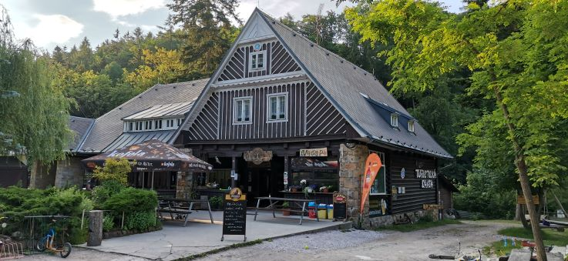

Turistická chata Prachov se na tomto místě nachází téměř sto let. Jedná se o dřevěnou chatu, která vedle restauračních služeb poskytuje i ubytování. V létě se zde koná řadu koncertů z oblasti folku a rocku. Vedle místních kapel zde vystupují i velká jména folkrockového nebe (Druhá tráva, Hudba Praha, - 123 minut…).
Chata nabízí kvalitní nabídku jídel, kterou vylepšuje pan správce o místní speciality. Tím je určitě domácí chléb, který se peče přímo na chatě a je nabízen po celý den k podávaným jídlům. Jeho vůně nesoucí se celou chatou vás ráno spolehlivě probudí a naláká na snídani. Ubytování je opět v turistickém stylu. Sociální zařízení je umístěno na patře a je společné pro všechny ubytované návštěvníky chaty.

Úsek:
Turistická chata Prachov – Vosecká bouda
Tuto etapu můžete nazvat královskou, neboť se musíte tzv. vyškrábat do výšky 1260 m. n. m. Pokud vám tato etapa nahání strach, můžete si cestu trochu zkrátit prostřednictvím vlaku, který trasu více méně kopíruje.
Nejbližší město v blízkosti Vosecké boudy, do kterého vás zaveze vlak, je Harrachov. Odtud se dá podle řeky Mumlavy pohodlně dojet na Krakonošovu snídani (9,5 km) odkud je to na Voseckou boudu 2 km.
Další možností je přejet na kole do Jilemnice a odtud se nechat dovézt vlakem do Jablonce nad Jizerou. Z Jablonce nad Jizerou se dá dostat po pohodlné asfaltce až do Harrachova (pozor úsek Mýto - Harrachov je mezinárodní silnice a je poměrně frekventovaný, nicméně na aplikaci Mapy.cz najdete i jiné trasy).
Pro milovníky horských výzev se nabízí mnoho tras, které si můžete dát do navigace. Například od turistické chaty Prachov můžete sjet do města pohádky, tedy do Jičína. Odtud se vydáte směrem na Železnici, Bradleckou Lhotu, kde začíná první ostrý výjezd na hřeben. Z Bradlecké Lhoty odbočuje cyklotrasa směrem na Bradlec a Klepandu. Upozorňujeme, že výjezd je místy velice strmý, takže pokud nechcete tlačit, zvolte klasickou silnici.
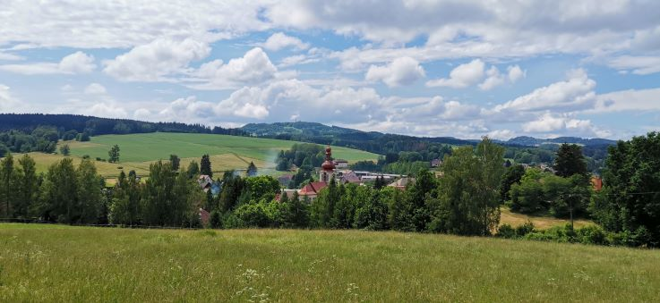
Z Klepandy se rozjedete do Nové Vsi nad Popelkou a dále do Bělé. Pokračovat se dá po modré značené cyklo trase (4277). Po napojení na cyklotrasu (4171) se dostanete pohodlně do Jilemnice, kde to teprve začíná. Z Jilemnického náměstí se vydejte po červené cyklotrase (22). Za Jilemnicí vaše cesta odbočí do strmého kopce směrem na Rezek. Z Rezku se pokračujte po modré cyklotrase na Dvoračky, kde si určitě dejte něco dobrého a vydýchejte se při pohledu z místní terasy. To nejhorší stoupání máte za sebou, ale pozor, pořád ještě nejste v cíli. Strmým sjezdem po červené cyklotrase se dostanete na rozcestí Ručičky a dále na rozcestí „Kládová cesta, odbočka. Po zelené cyklotrase budete traverzovat (spíše stoupat) až na Krakonošovu snídani, odkud už to máte po modré cyklotrase poslední dva kilometry na Voseckou boudu. Poslední kilometr na Voseckou je skutečným utrpením, takže se nemusíte vůbec stydět za to, když slezete z kola a tzv. to vytlačíte.
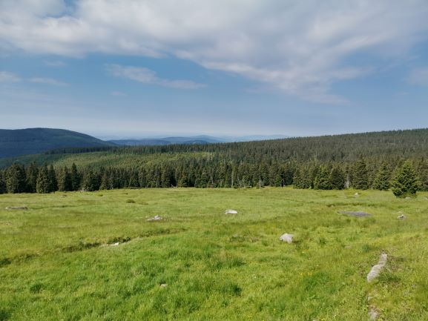
Z Vosecké boudy můžete při dobré viditelnosti vidět i Ještěd, odkud jste před dvěma dny vyrazili. To, co jste dnes ujeli, je opravdový výkon, takže se nezapomeňte něčím odměnit. Někomu stačí polibek od přítelkyně, či přítele. Většina české populace si dá za odměnu výborné pivo, které se sem vozí od Turnova, přesněji z pivovaru Malý Rohozec.
Vosecká bouda:
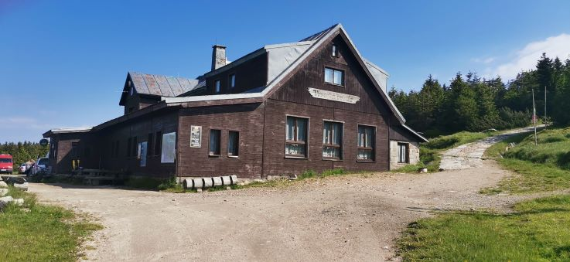
Místní chatař je opravdový srdcař. Chata nemá přívod elektřiny, takže veškerý elektrický proud se zde vyrábí prostřednictvím dieselového agregátu, nyní nově prostřednictvím fotovoltaických panelů. Zásuvky proto na pokojích nehledejte. Dobití vašich mobilů se realizuje u výčepu, ovšem většinou si musíte vyčkat frontu na připojení k nabízenému počtu zásuvek. Vybavení a uspořádání chaty je typicky horské a turistické. Sociální zařízení chaty je opět společné pro ubytované hosty, nicméně v poslední době doznalo změn v podobě modernizace. Restaurace nabízí tradiční českou kuchyni. Podobně jako na většině chat KČT i zde výčep funguje do posledního hosta, takže si večer můžete v klidu posedět nad pivem, porozprávět s kamarády, poslouchat velmi dobrý hudební výběr, který chatař nabízí, případně si s ním večer popovídat a dozvědět se, jaká úskalí přináší provoz horské boudy.
Úsek:
Vosecká bouda – Chata pod Studničnou
Tato krkonošská etapa může být opět pojata jako vysokohorská výzva a vy opět můžete najet spoustu výškových metrů, nebo ji pojmete jako „kochací“ jízdu a budete se především kochat krásami Krkonoš. Nicméně i v druhém případě počítejte s tím, že to nebude tak úplně zadarmo.
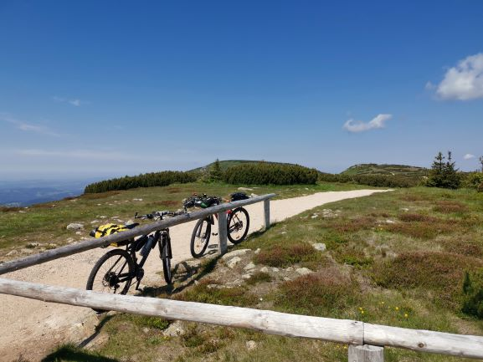
Pokud se vám nechce ztrácet výškové metry sjezdem na Krakonošovu snídani a výjezdem na Dvoračky, vyveďte kolo po zelené pěší turistické trase na Labskou louku. Dále kolo povedete po žluté až na rozcestí U Čtyř pánů. Zde už se napojuje cyklostezka, po které dojedete na Vrbatovu boudu.
Následuje sjezd do Horních Míseček a do Špindlerova Mlýna. Ze Špindlerova mlýna začnete stoupat po červené cyklo trase (Dřevařská cesta) až do obce Strážný. Zde doporučujeme oběd v Obecní restauraci (přímo na návsi). Na cyklisty jsou zde připraveni a lepší místo na jídlo budete hledat velmi těžko.
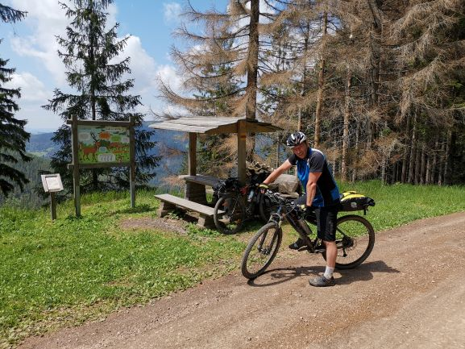
Po obědě pokračujte stále po červené cyklo trase až na rozcestí za Hříběcí boudou. Cesta po červené cyklotrase (K1A) vás opět vyvede na hřeben Krkonoš, po kterém se dostanete až na další chatu KČT – Výrovku. Odtud už je to jen strmý sjezd do Pece pod Sněžkou.
Pokud se rozhodnete pro červenou cyklo trasu (K1B) pojedete sice delší trasu, ale stoupání už nebudou tak strmá a vy pojedete celou dobu lesem, což oceníte v horkých letních dnech. Po krásné jízdě krkonošským lesem dojedete po cca třinácti kilometrech na Tetřeví boudy, kde doporučujeme opět malou zastávku, třeba na kafíčko a místní domácí koláč. Po zvolené cyklotrase ještě chvilku pokračujete na Lesní boudu a pak dále po žluté (Voreithova cesta) až na hlavní silnici, po které dojedete až do Pece pod Sněžkou. Od informačního střediska se napojíte na modrou cyklo trasu, která vás dovede k lanovce na Sněžku. Dále budete pokračovat až k mostu přes Úpu, který nepřejedete. Před mostem vyjedete strmý kopec (ten den opravdu poslední) a po silničce dojedete až k Chatě pod Studničnou.
Chata pod Studničnou
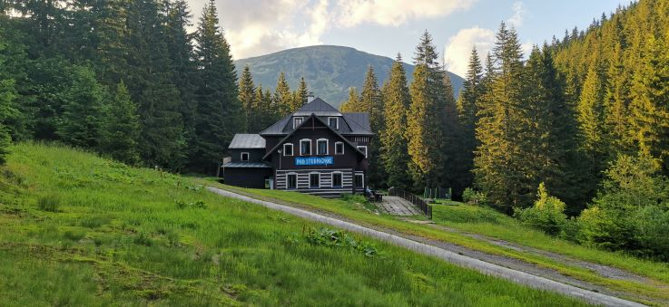

Pokud si totiž chcete zážitek z jízdy umocnit i o gastronomický zážitek, tak tady jste dobře. Jednoduchá filozofie nového nájemce je obsažena v hesle „spokojený návštěvník znamená dobře najedený návštěvník“. Na jídle se zde rozhodně nešetří. Snídaně, ale i večeře se zde podávají formou švédských stolů a je jenom na vás, kolik a co si z nabídky vyberete. Velice příjemná je i skutečnost, že pokud se rozhodnete po dni stráveném v sedle ještě vyběhnout na Sněžku, paní správcová vám večeři připraví i po vašem návratu ze Sněžky. Mimochodem, pokud chcete Sněžku navštívit a netísnit se tam s ostatními turisty, je právě výstup v pozdním odpoledni tou nejlepší variantou. Spousta turistů se na Sněžku tzv. žene na východ Slunce. Vy tam můžete být (v klidu a v pohodě) i na západ s vědomím, že hodinu cesty pod vrcholem máte přichystanou postel se skvělou večeří.
Pokud máte rádi koupele v horských potocích a řekách, tak si ráno dopřejte „koupačku“ v Úpě, která teče přímo pod chatou. Nic studenějšího asi ten den nezažijete, nicméně vzpomínka na ranní koupel vás bude „hřát“ po zbytek dne a zajistí energii pro další etapu.

Chata pod Studničnou - Jiráskova chata na Dobrošově
Cestu do Trutnova, který je největším městem vaší dnešní etapy, lze zvolit opět různě. Nejjednodušší cesta vede přímo po hlavní silnici, kdy cca 25 km pojedete stále z mírného kopce a zhruba za jednu hodinu budete v Trutnově.
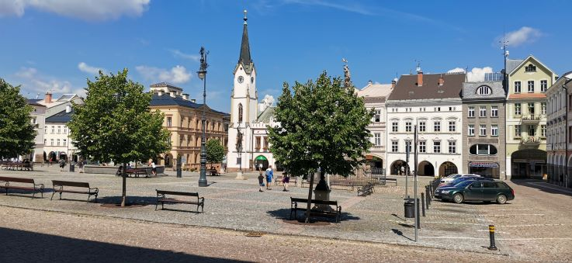
Pokud lačníte po zdolávání dalších výškových metrů (do Trutnova po této cestě nastoupáte celkem 731 m) můžete z Pece pod Sněžkou vyrazit po červené cyklotrase na Janovy boudy až na Rýchorský kříž, odkud budete pokračovat po bílé cyklo trase Cestou bratří Čapků. Vaše cyklo trasa změní barvu na zelenou a vy budete postupně klesat až ke křížení s hlavní silnicí Trutnov – Žacléř. Dále pokračujete po cyklostezce číslo 4081, a to přímo až na trutnovské náměstí. V Trutnově na vás bude čekat řada gastronomických lákadel, kterým určitě rádi podlehnete. Na oběd bude zřejmě ještě brzy, proto doporučujeme ještě trochu popojet.
Cest se opět nabízí celá řada. Ta nejkratší vede po cyklotrase 4211směrem na Starý Rokytník a dále po zelené směrem na Suchovršice. Podél Úpy se dostanete do Úpice. Pokračovat se dá například po zelené cyklo trase na Havlovice až na hrad Vízmburk. Prudký výjezd na hrad prověří vaše síly, takže si klidně dopřejte prohlídku hradu, o který se stará spolek zdejších nadšenců „Sdružení pro Vízmburk“.
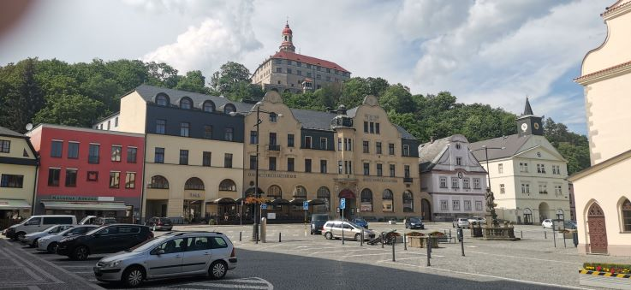
Modře značení cyklotrasa vás dále dovede do centra města s názvem Červený Kostelec. Pokud zatoužíte po letním vykoupání, tak ještě chvilku vydržte, protože cyklotrasa 4095 vás dovede až Brodskému rybníku, který nabízí nejen vykoupání, ale i Vodnickou restauraci, kde se dá příjemně občerstvit. Libovolnými cestami (nejlépe se hodí Cesta Boženy Němcové) se pak dostanete do města Náchod, odkud vás čeká poslední výjezd dnešního dne. Jedná se o výjezd na Dobrošov. Mapa vám sice nabídne 4 km dlouhou Jiráskovu cestu s výjezdem přímo u chaty, ale tuto trasu vyjedou jen skuteční cyklo borci. Většina cyklistů asi zvolí cestu po silnici (7 km) na Lipí, Jizbice a Dobrošov. Před vjezdem do vesnice Dobrošov prudce zahnete vlevo a po asfaltové silničce dojedete k jedné z nejkrásnějších chat KČT, nesoucí název Jiráskova chata.

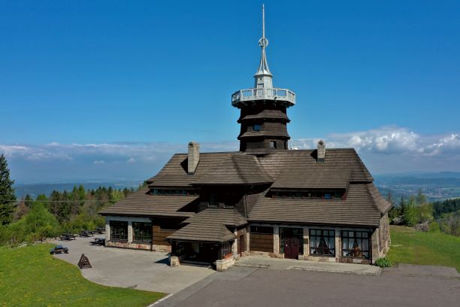
Jiráskova chata na Dobrošově

Jiráskovu chatu vyprojektoval známý architekt Dušan Jurkovič. Je skutečnou perlou mezi chatami KČT a již několik let je památkově chráněná. Vnějším i vnitřní výbavou se liší od chat KČT. Její zvláštností je rozhledna, ze které můžete vidět větší část vaší doposud absolvované cesty. Podle mapy umístěné na rozhledně, je dokonce vidět až na vrchol kopce Tábor u Lomnice nad Popelkou, který cyklisté míjejí v druhé etapě. Nevýhodou chaty je fakt, že restaurace Jiráskovy chaty zavírá (mimo pátek a sobotu) v 18:00 hod., takže pokud chcete teplou večeři, musíte dorazit minimálně 30 minut před zavírací dobou. Pokud vám na vaší cestě zbyde chvilka času, tak určitě navštivte nedaleko stojící vojenskou pevnost Dobrošov. Pevnost je to skutečně impozantní a komentovaná prohlídka stojí za to.

Jiráskova chata na Dobrošově – Chata Na Čiháku
V této etapě se připravte na to, že prvních 15 km pojedete spíš do kopce. Pokud se chcete dostat na hlavní hřeben Orlických hor, musíte vyjet na Šerlich. Cest se nabízí opět celá řada. Ta nejsnazší vede po cyklotrase kopírující silnici přes vesnice Česká Čermná, Borová až do Olešnice v Orlických horách. Před závěrečným výjezdem na Šerlich si zde určitě dopřejte oběd.
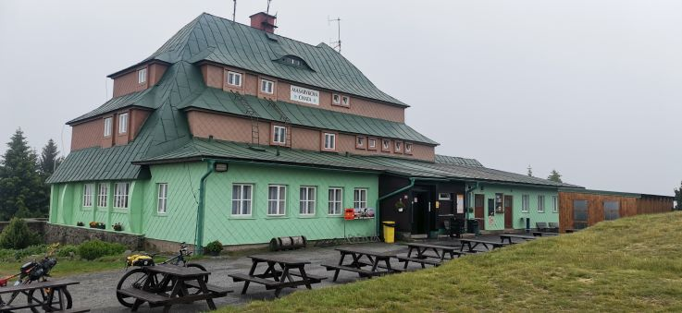
Za Olešnicí najedete na zelenou cyklotrasu (4326), po které budete stoupat a stoupat. Čeká vás převýšení přes 400 výškových metrů, nicméně se můžete utěšovat tím, že to jsou poslední výškové metry této etapy. Z Šerlichu lze totiž pokračovat téměř 30 km po silnici (č. 311) a to téměř stále z kopce. Po cestě se určitě zastavte v Neratově a prohlédněte si místní kostel, který vstal doslova z popela. Dnešní podoba láká spousty návštěvníků Neratova a jeho návštěva opravdu stojí za to.
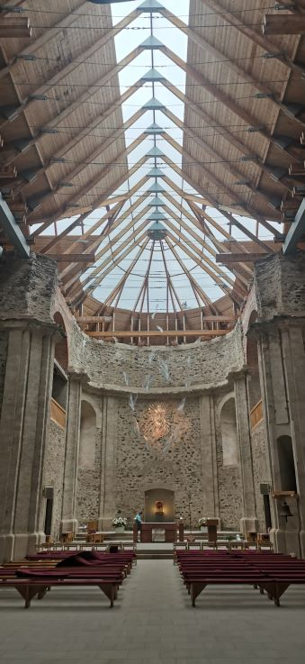
Zdatní cyklisté mohou ze Šerlichu pokračovat po hlavním hřebenu Orlických hor, který je tzv. jetelný na kole. Červená cyklostezka (č. 4071) vás dovede k nejvyšší hoře Orlických hor, Velké Deštné. Dále pokračujete směrem na Komáří Vrch, Anenský vrch až se dostanete na křížení s modrou cyklotrasou (č. 4074). Modrá cyklotrasa Vás dovede do zmiňovaného Neratova. Červená cyklotrasa pokračuje až na Zemskou bránu, odkud už je to pouhý kilometr do cíle dnešní etapy, ale i celého putování. Chata Na Čiháku se nachází na levé straně cesty. V podstatě se jedná o dvě budovy spojené restaurací, kde si můžete objednat něco na oslovu zvládnutí vaší absolvované cesty.

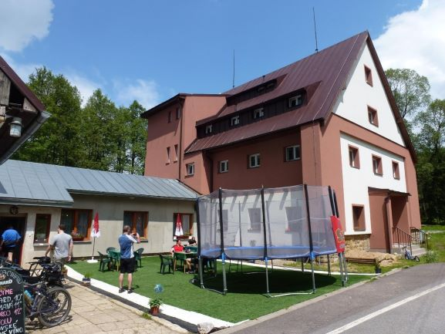
Chata Na Čiháku

Chata Na Čiháku nabízí turistické wellness v podobě sauny a venkovního bazénu. Po dobré večeři si některou z těchto nabídek určitě dopřejte. Chata nabízí kvalitní ubytování a skvělou domácí kuchyni. Správce chaty pan Bartoš, si s vámi určitě večer rád posedí na „svém“ gauči a poslechne si zážitky z vaší cesty. Odměnou za vaše vyprávění bude výborné místní pivo, které se zde točí a tipy na výlety po místním okolí, kterými vás správce chaty doslova zasype. Chata, respektive její okolí, určitě stojí za delší návštěvu, než je jeden den, takže zvažte, jestli si zde pobyt rovnou neprodloužíte. Domácí prostředí chaty a krása Orlických hor určitě stojí za to.

Chata Na Čiháku – domů
Z chaty Na Čiháku se dá pokračovat různými směry. Nejkratší cesta na vlak je do Mladkova. Moderní vlakové soupravy vás a vaše kolo pohodlně přepraví do Ústí nad Orlicí nebo opačným směrem na Lichkov. Další možností je přejet okolo Pastvinské přehrady například do Žamberka. Odtud můžete pokračovat směrem na Letohrad a Hradec Králové.

